**ТЕМА:**

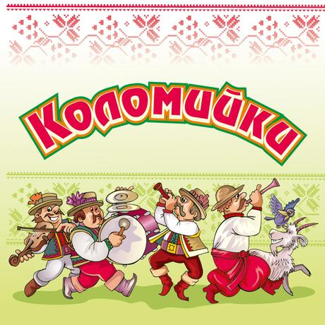

**Коломийки – це традиційний жанр**

[**української**](https://uk.wikipedia.org/wiki/%D0%A3%D0%BA%D1%80%D0%B0%D1%97%D0%BD%D0%B0)[**фольк**](https://uk.wikipedia.org/wiki/%D0%A4%D0%BE%D0%BB%D1%8C%D0%BA%D0%BB%D0%BE%D1%80)**лорної музики і**[**хореографії**](https://uk.wikipedia.org/wiki/%D0%A5%D0%BE%D1%80%D0%B5%D0%BE%D0%B3%D1%80%D0%B0%D1%84%D1%96%D1%8F)

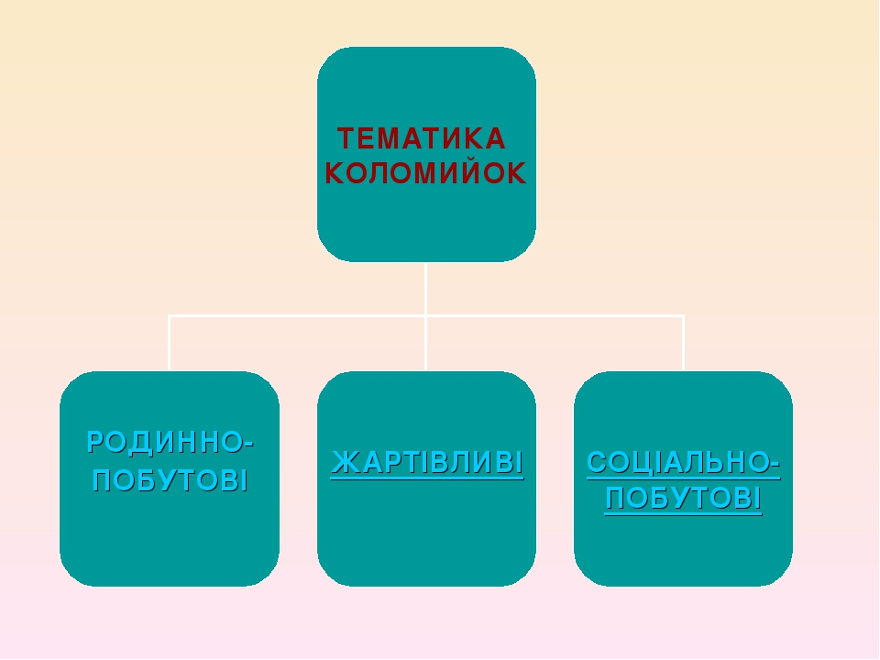

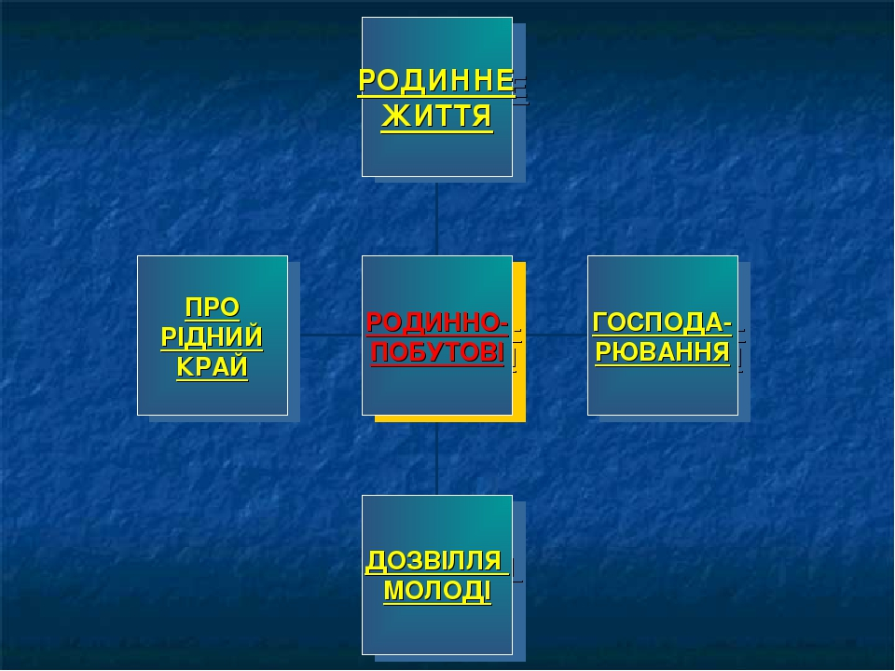

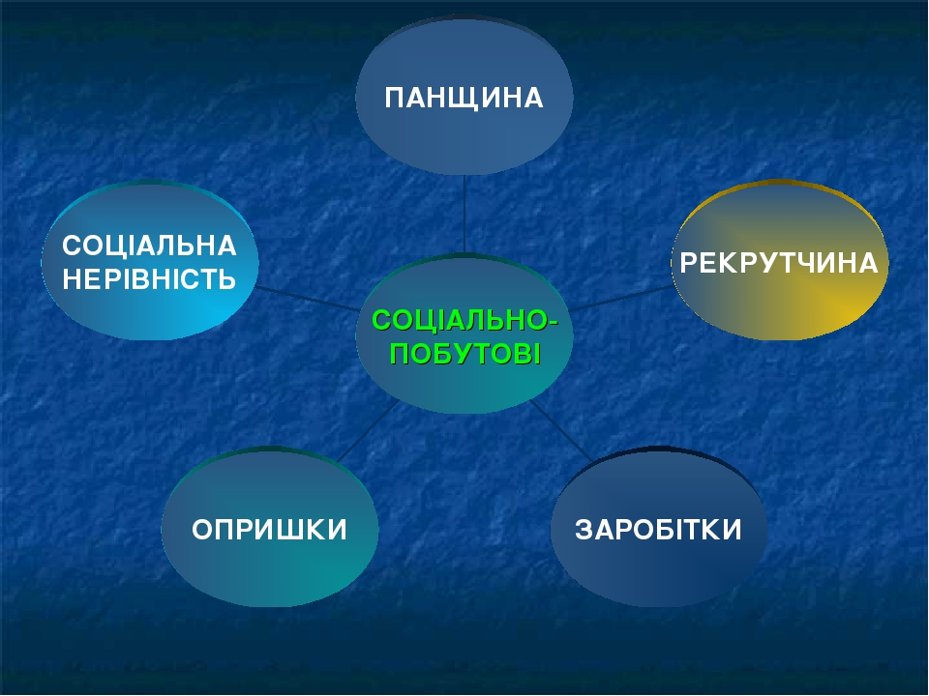

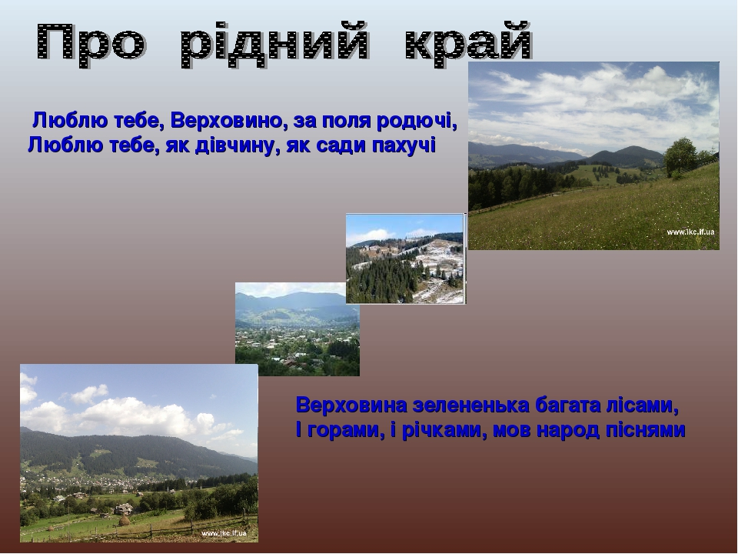

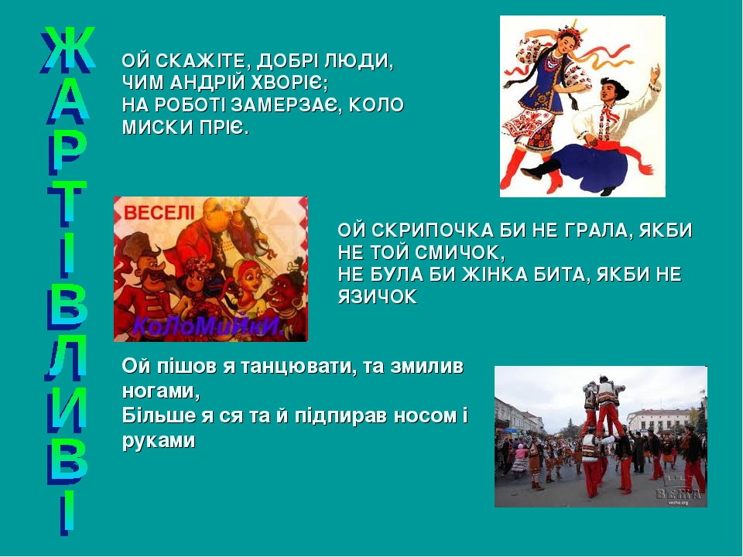

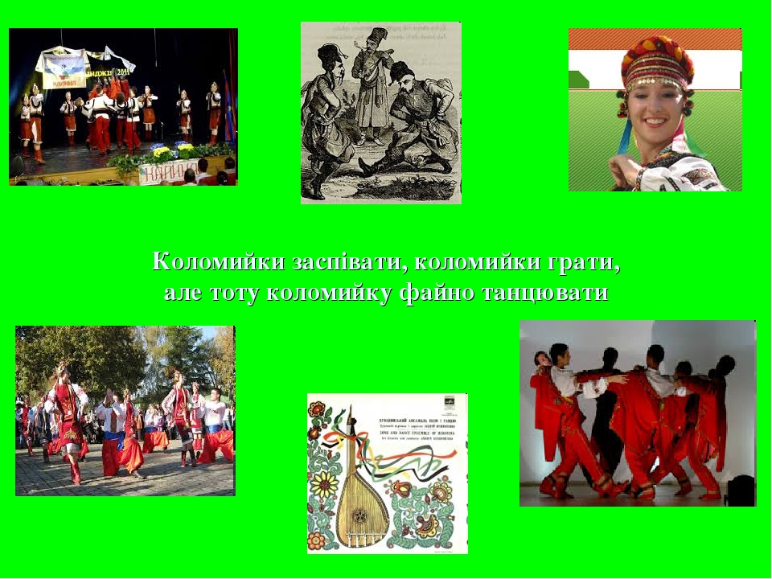

**Фрагмент відео заняття з розучування рухів Коломийки**

**за посиланням:**

**https://www.youtube.com/watch?v=NtfQG-XzLpo**